TI ASPETTIAMO!   | NUMERO TELEFONO  AMBULATORIO  0432 1273134  E-MAIL  ambulatorisociali@comune.udine.it  Per informazioni:  COMUNE DI UDINE  Servizio di Prossimità “No alla Solit’Udine”  Numero verde: 800 20 19 11  Per sedi e orari:  visualizza il QR Code   | 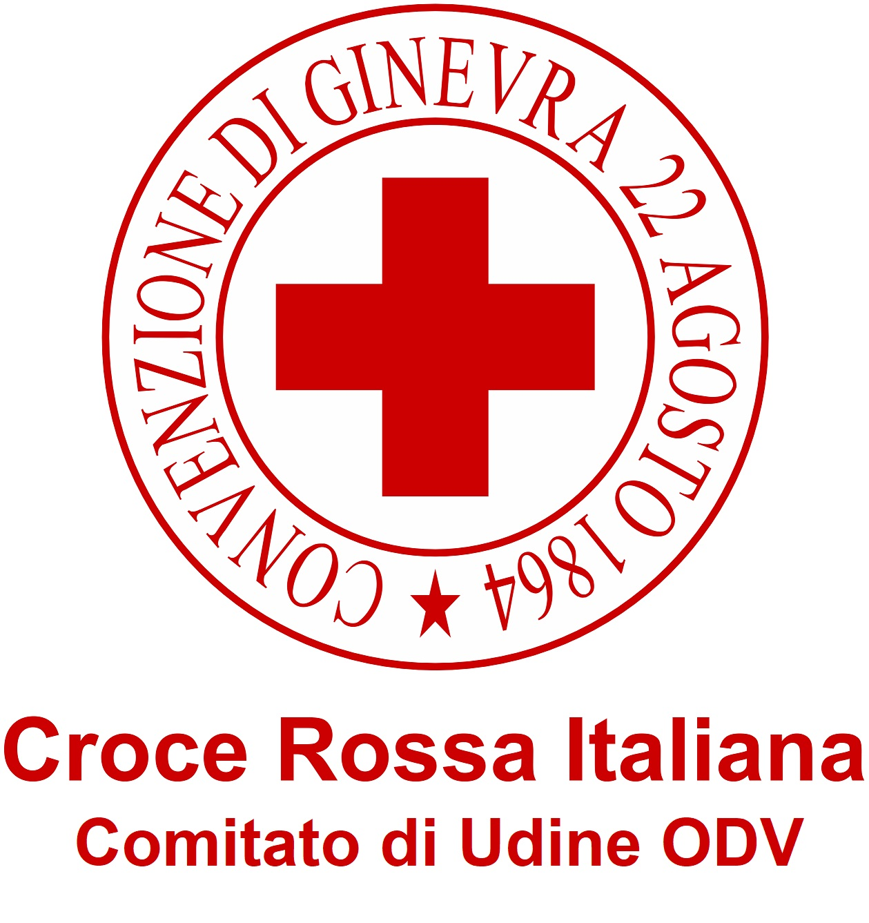  AMBULATORI DI QUARTIERE  
AMBULATORI  COSA SONO?  Gli ambulatori di quartiere rappresentano, nell’ambito dei Servizi di Prossimità, uno strumento utile e innovativo a conoscere in profondità il contesto territoriale, le situazioni di disagio o fragilità.  Essi offrono una prima risposta di ascolto, accoglienza e dialogo ai cittadini, di fruizione dei servizi di base e di opportunità per il mantenimento di una vita in salute, intesa come “uno stato di totale benessere fisico, mentale e sociale e non solamente assenza di malattie o infermità” (OMS).  Gli ambulatori inoltre consentono agli utenti un accesso più appropriato ai servizi socio-sanitari territoriali, garantendo un’azione snella e flessibile nella rilevazione dei bisogni, nell’attività di prevenzione e sostegno all’individuo e alla famiglia e nel miglioramento della qualità di vita della persona. | PRESTAZIONI  COSA FANNO?  - Attività di educazione sanitaria;  - Informazione sulla promozione dei programmi di prevenzione e sorveglianza sanitaria;  - Supporto alla prenotazione di visite ed esami;  - Rilevazione parametri (PA - stick glicemici);  - Somministrazione farmaci per via intramuscolare/sottocutanea (sulla base della prescrizione del medico di base);  - Medicazioni semplici;  - Indicazioni sui Servizi di Prossimità (Progetto “No alla Solit’Udine”) e sui servizi offerti dal Distretto Sanitario.  CHI TROVI?  - Un infermiere professionista messo a disposizione dalla Croce Rossa;  - Un operatore formato per fornire tutte le informazioni e l’assistenza. | SEDI E ORARI  DOVE E QUANDO?  Dal 25.09.2023:
  QUARTIERE / SEDE | GIORNO | ORARIO
  Rizzi - San Domenico  Via Martignacco 146 | Lunedì  Giovedì | 8:30-10:30  11:00-13:00
  Laipacco - San Gottardo  Via Forze Armate 42 | Martedì  Venerdì | 8:30-10:30  11:00-13:00
  Cussignacco  Via Veneto 164 | Lunedì  Mercoledì | 15:00-17:00  8:30-10:30
  Udine Sud  Via Pradamano 21 | Martedì  Giovedì | 11:00-13:00  8:30-10:30
  Chiavris – Paderno  Via Piemonte 84 | Lunedì  Venerdì | 11:00-13:00  8:30-10:30
  Cormor - San Rocco  Via Joppi 72 | Mercoledì  Venerdì | 11:00-13:00  15:00-17:00
  Sede CRI  Via Pastrengo 31 | Sabato | 15:00-17:30

